Что должны знать и уметь
дети 2-3 лет.
К концу года дети могут
Ознакомление с окружающим
- Различать и называть игрушки, предметы мебели, одежды, посуды, некоторые фрукты и овощи, виды транспорта.
• Свободно ориентироваться в ближайшем окружении: узнавать свой дом и квартиру, детский сад и групповую комнату.
• Знать имена членов своей семьи и персонала группы.
• Вместе со взрослым заботиться о живых существах: поливать комнатные растения, кормить птиц, рыб и т. и.
Речевое развитие
• Иметь активный словарный запас (не менее 1000- 1200 слов).
• Повторить за взрослым небольшое предложение, в том числе содержащее вопрос или восклицание.
• Ответить на понятный вопрос взрослого.
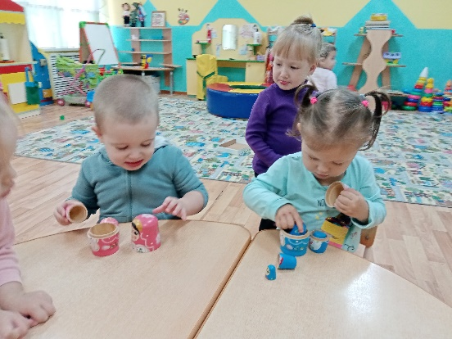
• Поделиться информацией («Саша пришел», пожаловаться на неудобство (замерз, устал) и действия сверстника (отнимает).
• Сопровождать речью игровые и бытовые действия («приборматывать»).
• Слушать небольшие рассказы без наглядного сопровождения.
• Пользоваться речью как средством общения со сверстниками.
Художественная литература
• Слушать стихи, сказки, рассказы. При повторном их чтении проговаривать слова, небольшие фразы.
• Вместе с педагогом рассматривать иллюстрации в знакомых книжках.
• Читать стихи с помощью взрослого (А. Барто из цикла –«Игрушки» и др.).
ФЭМП
- Активно участвовать в образовании групп из отдельных предметов, различать «много» предметов и «один».
- Различать большие и маленькие предметы.
- Узнавать шар и куб.
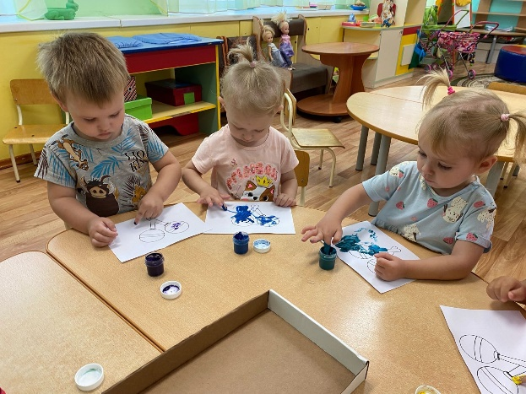
Изодеятельность
- Знать, что карандашами, фломастерами, красками и кистью можно рисовать; pазличать красный, синий, зеленый, желтый, белый, черный цвета.
- Радоваться своим рисункам, называть что на них изображено.
- Знать, что из пластилина, глины можно лепить.
- Раскатывать комок прямыми u круговыми движениями кистей рук, отламывать от большого комка маленькие комочки, сплющивать их ладонями; соединять концы раскатанной палочки, плотно прижимая их друг к другу.
Конструирование
• Различать основные формы деталей строительного материала.
• С помощью взрослого строить разнообразные постройки, используя большинство форм.
• Рaзворачивать игру вокруг собственной постройки.
Музыкальное воспитание
• Узнавать знакомые мелодии и различать высоту звуков (высокий— низкий).
• Вместе с воспитателем подпевать в песне музыкальные фразы.
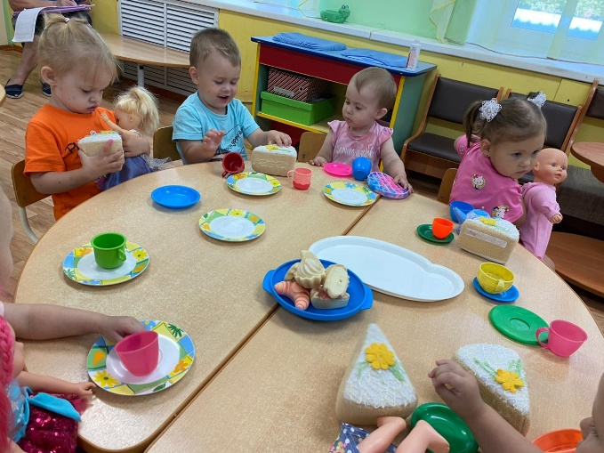
• Двигаться в соответствии с характером музыки, начинать движение с первыми звуками музыки.
• Выполнять движения: притопывать ногой, хлопать в ладоши, поворачивать кисти рук.
· Различать и называть музыкальные инструменты: погремушки, бубен.
Культурно-гигиенические навыки
Навыки мытья рук и умывания включают умение:
1. Закатать рукава
2. Смочить руки
3. Взять мыло, намыливать до появления пены
4. Мыть руки
5. Смыть мыло
6. Вымыть лицо
7. Сухо вытереть руки, лицо, аккуратно повесить полотенце и в свою ячейку;
Навыки культуры еды включают умение:
1. Держать ложку в правой руке
2. Не крошить хлеб
3. Не разговаривать за столом
4. Благодарить
5. Пользоваться салфеткой
Навыки одевания, раздевания включают умение:
С небольшой помощью взрослого
1. Расстегнуть пуговицы
2. Снять платье (брюки)
3. Аккуратно повесить
4. Снять обувь
5. Снять колготки, носки
6. Надеть в обратной последовательности.

